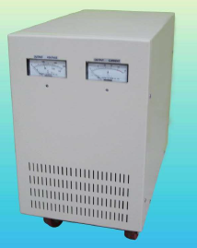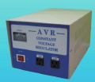
一.ELA共振式穩壓器(單相)電氣規格
型 號 | ELA-105 | ELA-110 | ELA-120 | ELA-130 | ELA-150
容 量 | 0.5KVA | 1KVA | 2KVA | 3KVA | 5KVA
電 壓 | A:1ψ2W 110V 60Hz  B:1ψ2W 220V 60Hz  B-5:1ψ2W 220V 50Hz  (2KVA以上輸出為1ψ3W 110V-0-110V)
輸入範圍 | +15%～-20%
輸入急昇遽降 | ±45%
穩壓率 | ±1%，輸入電壓變動在+15%～-20%之內  ±1.5%，輸入電壓及負載同時變動  ±2.5%，輸入電壓±45%(3/4 LOAD)
輸出電壓固定式 | 內部無電子電路，防止人為疏失的調整而使輸出電壓點偏離
反應時間 | ＜1.5週
波形失真 | SHD:<3% THD:<5%
雜訊濾除 | 60db以上
效 率 | ≧90
保護裝置 | 短路或超載 自動限流(非自動跳脫斷電方式)
環 境 | 溫度: -20∘C～50∘C  濕度:0%～95%(未凝結)
尺寸WxHxD(cm) | 21x19x35 |  | 27x46x49

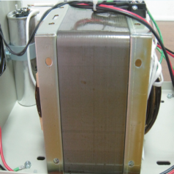
二.ELA共振式穩壓器(單相)功能及特點
1.堅持原則的共振式穩壓器
輸出為正弦波，不受輸入波形影響。

2.固若金湯的共振式穩壓器
無電子控制電路，僅由兩個單體元件構成，誤動作的或然率等於零。
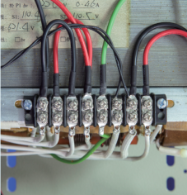
3.耐力最佳的共振式穩壓器
結構精簡，耐用性最佳，MTBF極長。

4.十全保護
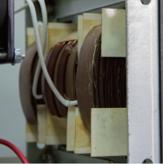
不斷電系統的特性輸入停電1/2週(3/4 LOAD)對輸出暫無影響，輸出端短路或超載時，穩壓器即限流停止輸出，待短路或超載排除即可使用。

5.優越的反應速度
反應速度極快1.5週以內。

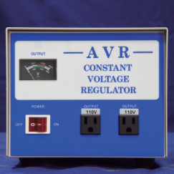
6.輸入與輸出完全絶緣(ISOLATION)
雜訊濾除性最佳(60db以上)，對落雷、雜訊、靜電、高壓脈沖等具有良好之抵抗能力。

7.穩壓器本體不產生雜訊
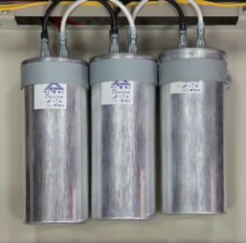
本體即為超隔離變壓器，防止電源的尖波、陷波及高低頻雜訊等 干擾能力最大。

8.大範圍的輸入電源
輸入電壓急昇或遽降(±45%)，輸出電壓仍可穩定在(±2.5%)。

9.適用範圍廣
適用任何精密儀器需高隔離度，高防雜訊、高反應速度以及高溫、高濕度等惡劣環境或市電變化很大的地區，能解決各種電源疑難雜症。

POWER電力網
寶膺企業有限公司
TEL︰02-2910-0100 FAX︰02-2918-8081
http://www.001a.com.tw e-mail:power@001a.com.tw
穩壓器AVR 電力變壓器 不斷電系統UPS 絕緣耐壓機 電壓調整器
整廠穩壓系統 標準電源 直流電源

